FORANKRINGSMAST H - mast
Masteavstand: 2m, Faseavstand: 0,46 / 1,175m
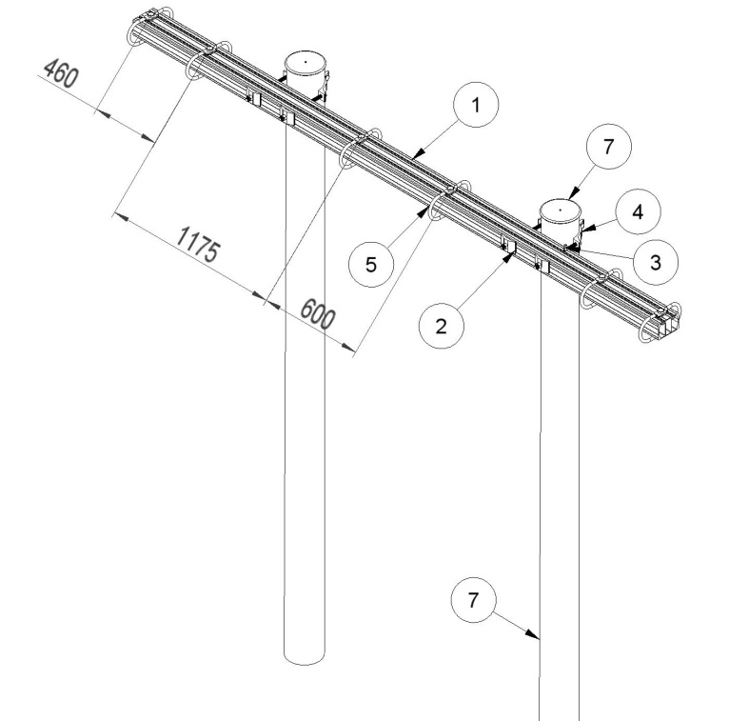

Anlegg | Netteier | Prosjektnummer | Kontaktperson netteier | Ansvarlig EL-tjeneste
Prosjektert av | Entreprenør | Dato | Mastenummer | Kontaktperson entreprenør

Pos | Varenr | Betegnelse | Type | Ant. | Enh. | Produsent | Merknad
1 | 2836844 | Forankringstravers H-mast | TF246D-3S | 1 | stk | EL-tjeneste as | Slissavst. 280 mm
2 | 2836894 | Underlagsskive | SA1S | 4 | stk | EL-tjeneste as | Må benyttes
3 | 2836836 | Jordingsklemme Ø10 | J10 | 1 | Stk | EL-tjeneste as | Hvis krav til jording
4 |  | Masteklave |  | 2 | stk | EL-tjeneste as | 1)
5 | 2836863 | Forankringsbøyle tosidig | B107T | 2 | sett | EL-tjeneste as | For tosidig avspenning
5 | 2836862 | Forankringsbøyle ensidig | B107E | 2 | sett | EL-tjeneste as | For ensidig avspenning
1)Stolpediameter styrer slisseavstand travers og type masteklave.
Se klaveutvelgere på vår hjemmeside: www.el-tjeneste.no

